有机化合物的结构特点

第1课时 有机化合物的分类方法导学案
核心素养发展目标
1.能够根据不同的分类标准对简单的有机化合物进行分类。
2.能记住常见的官能团。
3.会说出简单有机化合物所属的类别及分子的结构特点。
知识梳理及讲解
一、依据碳骨架分类
1．有机化合物的分类依据：碳骨架、官能团。
2．按碳骨架分类
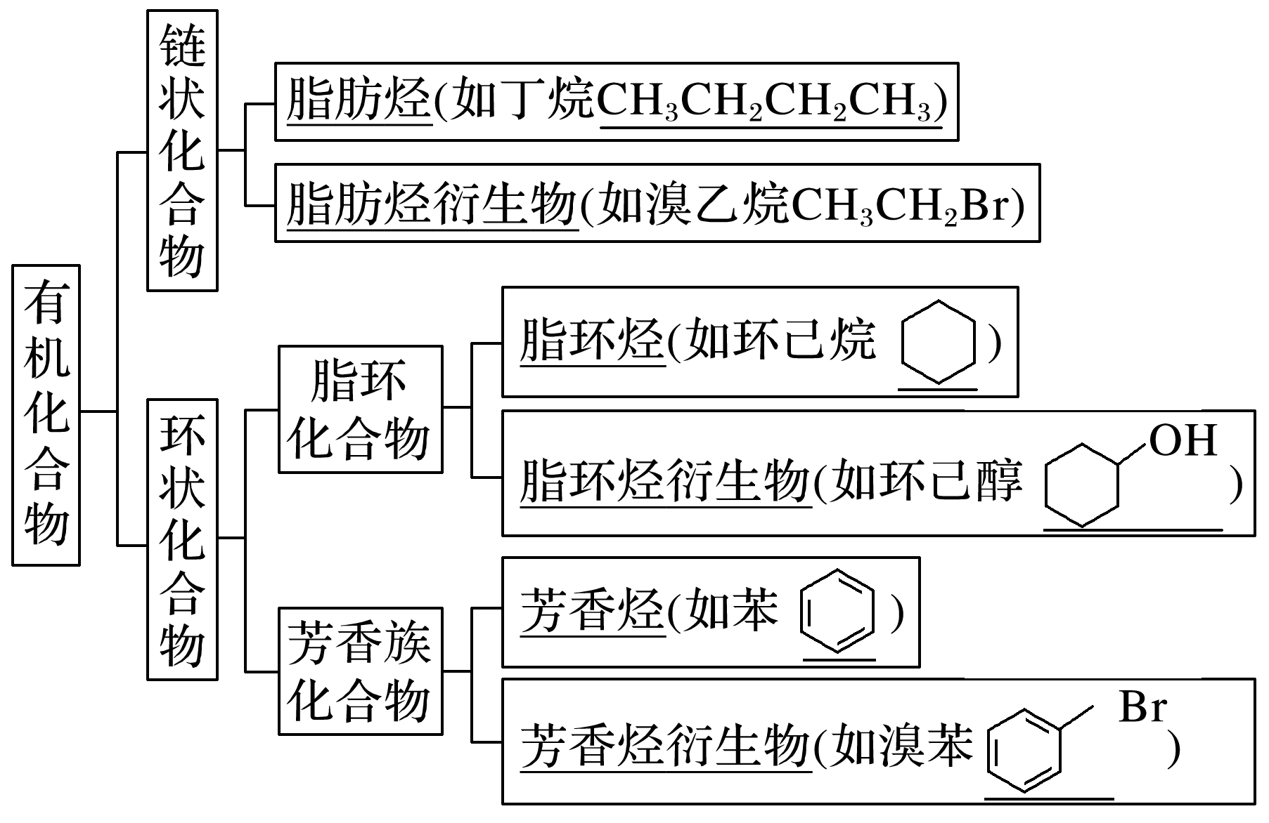
知识判断
(1)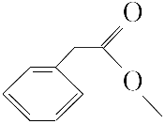是脂环化合物( )
(2)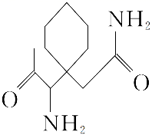是芳香族化合物( )
(3)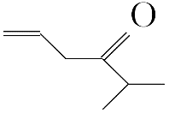是脂肪烃( )
(4)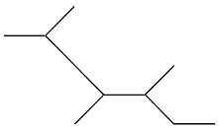是链状化合物( )
(5)乙烯、苯、环己烷都属于脂肪烃( )
答案 (1)× (2)× (3)× (4)√ (5)×
课堂练习
现有以下几种物质：
①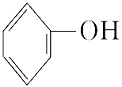 ②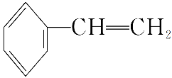
③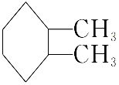 ④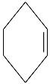 ⑤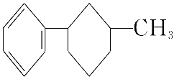
⑥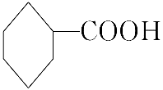 ⑦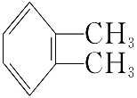
⑧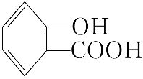 ⑨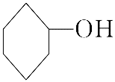
⑩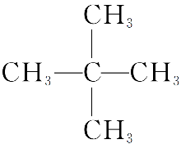 ⑪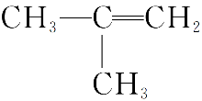
其中：
(1)属于环状化合物的有__________(填序号，下同)；
(2)属于脂环化合物的有__________；
(3)属于芳香族化合物的有__________；
(4)属于芳香烃的有__________；
(5)属于脂肪烃的有__________；
(6)属于脂环烃衍生物的有__________。
答案 (1)①②③④⑤⑥⑦⑧⑨ (2)③④⑥⑨ (3)①②⑤⑦⑧ (4)②⑤⑦ (5)⑩⑪ (6)⑥⑨
总结归纳： 脂环化合物与芳香族化合物的区别
(1)脂环化合物：不含苯环的碳环化合物，都属于脂环化合物，如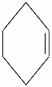、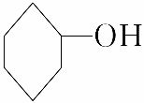。
(2)芳香族化合物：含一个或多个苯环的化合物，均称为芳香族化合物，如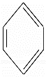、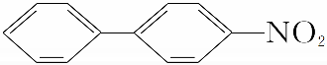。
二、依据官能团分类
1．烃的衍生物与官能团的概念
(1)烃的衍生物：烃分子中的氢原子被其他原子或原子团所取代得到的物质，如CH₃Cl、CH₃OH、HCHO等。
(2)官能团：决定有机化合物特性的原子或原子团。
2．依据官能团分类
有机化合物类别 |  | 官能团(名称和结构简式) | 代表物(名称和结构简式)
烃 | 烷烃 | — | 甲烷CH₄
烃 | 烯烃 | 碳碳双键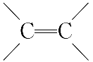 | 乙烯CH₂==CH₂
烃 | 炔烃 | 碳碳三键—C≡C— | 乙炔CH≡CH
烃 | 芳香烃 | — | 苯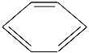
烃的衍生物 | 卤代烃 | 碳卤键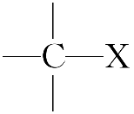 | 溴乙烷CH₃CH₂Br
烃的衍生物 | 醇 | 羟基 —OH | 乙醇CH₃CH₂OH
烃的衍生物 | 酚 | 羟基 —OH | 苯酚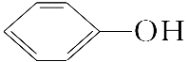
烃的衍生物 | 醚 | 醚键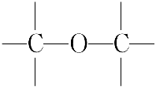 | 乙醚CH₃CH₂OCH₂CH₃
烃的衍生物 | 醛 | 醛基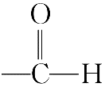 | 乙醛CH₃CHO
烃的衍生物 | 酮 | 酮羰基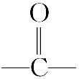 | 丙酮CH₃COCH₃
烃的衍生物 | 羧酸 | 羧基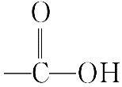 | 乙酸CH₃COOH
烃的衍生物 | 酯 | 酯基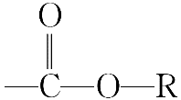 | 乙酸乙酯CH₃COOCH₂CH₃
烃的衍生物 | 胺 | 氨基 —NH₂ | 甲胺CH₃NH₂
烃的衍生物 | 酰胺 | 酰胺基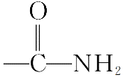 | 乙酰胺CH₃CONH₂

课堂练习
1、判断题
(1)Br－是溴代烃的官能团( )
(2)碳碳双键和碳碳三键都是官能团( )
(3)所有的有机化合物都含有官能团，芳香烃的官能团是苯环( )
(4)等质量的—OH和OH－含有的电子数目相等( )
(5)含有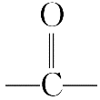结构的官能团一定是酮羰基( )
(6)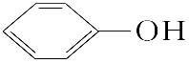和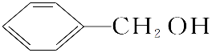所含官能团相同，属于同类物质( )
(7)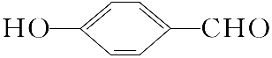既属于酚类又属于醛类( )
(8)有机化合物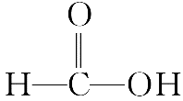、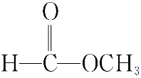、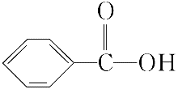中含有的官能团相同( )
答案 (1)× (2)√ (3)× (4)× (5)× (6)× (7)√ (8)×
2请指出下列物质的官能团名称和所属类别
物质 官能团名称 物质类别
(1)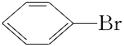 碳溴键 卤代烃
(2)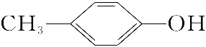 羟基 酚
(3)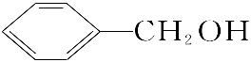 羟基 醇
(4)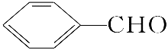 醛基 醛
(5)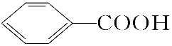 羧基 羧酸
(6)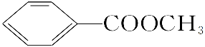 酯基 酯
以上六种物质均含有苯环，均属于芳香族化合物。
2．有机化合物的官能团决定其化学性质。已知丙烯酸(CH₂==CHCOOH)是重要的有机合成原料，其中含有的官能团名称为碳碳双键、羧基，根据乙烯和乙酸的官能团及性质推测丙烯酸可能发生的反应类型有加成反应、加聚反应、酯化反应。

总结归纳：官能团与有机化合物的关系
(1)含有相同官能团的有机物不一定是同类物质，如芳香醇和酚官能团相同，但类别不同。
(2)碳碳双键和碳碳三键决定了烯烃和炔烃的化学性质，是烯烃和炔烃的官能团。苯环、烷基不是官能团。
(3)同一种烃的衍生物可以含有多个官能团，它们可以相同也可以不同，不同的官能团在有机物分子中基本保持各自的性质，但受其他基团的影响也会有所改变，又可表现出特殊性。
课堂检测
1．有机化合物有不同的分类方法，下列说法正确的是( )
①依据组成元素分：烃、烃的衍生物 ②依据碳骨架分：链状化合物、环状化合物 ③依据官能团分：烯烃、醇、羧酸、酯等
A．仅①③ B．仅①②
C．①②③ D．仅②③
答案 C
解析 ①依据组成元素分，只含有C、H两种元素的有机化合物属于烃，除C、H元素外还含有其他元素的有机化合物属于烃的衍生物；②依据碳骨架分，不含碳环的有机化合物属于链状化合物，含有碳环的有机化合物属于环状化合物；③依据官能团分，可分为烯烃、炔烃、醇、酚、醛、羧酸、酯等有机化合物。
2．下列官能团的名称和写法都正确的是( )
A．羟基(OH－) B．碳碳双键(C==C)
C．醛基(—COH) D．酮羰基(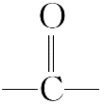)
答案 D
解析 羟基为醇的官能团，为中性基团，结构简式为—OH，A错误；碳碳双键为烯烃的官能团，结构式为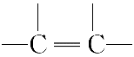，B错误；醛基为醛的官能团，结构简式为—CHO，C错误；酮羰基为酮的官能团，结构式为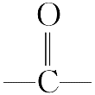，D正确。
3．下列有机化合物依据碳骨架进行分类，其中与其他三种有机化合物属于不同类别的是( )
A．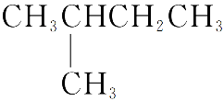 B．CH₂==CH₂
C．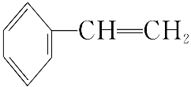 D．CH₃C≡CH
答案 C
解析 依据碳骨架分类，可将有机化合物分为链状化合物与环状化合物，选项中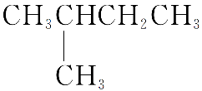、CH₂==CH₂、CH₃C≡CH分子中不含环状结构，属于链状化合物，而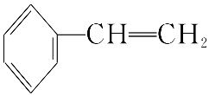分子中含有苯环，属于环状化合物。
4．下列各项有机化合物的分类方法及所含官能团都正确的是( )
A．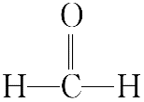 醛类 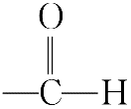
B．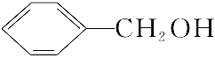 酚类 —OH
C．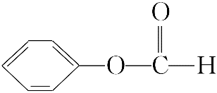 醛类 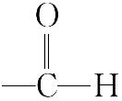
D．CH₃COOCH₃ 羧酸类 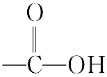
答案 A
解析 醛类的官能团为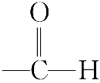，则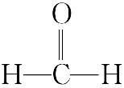为醛类物质，故A正确；—OH与苯环直接相连形成的有机化合物属于酚类，而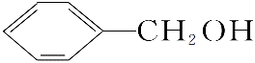为醇类物质，故B错误；含有的官能团为酯基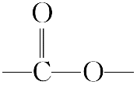，则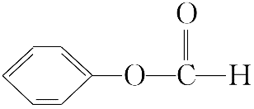为酯类物质，故C错误；含有的官能团为酯基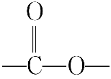，则CH₃COOCH₃为酯类物质，故D错误。
5．下列有机化合物中，含有两种官能团的是( )
A．CH₃—CH₂—Cl B．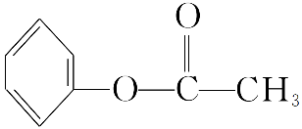
C．CH₂==CHBr D．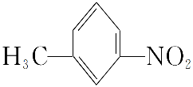
答案 C
解析 A、B、C、D四种物质含有的官能团分别为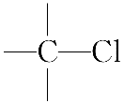、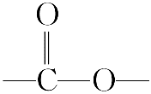、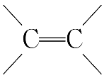和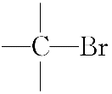、—NO₂，故选C。
考点 依据官能团分类
题点 官能团的识别
6．某有机化合物的结构简式为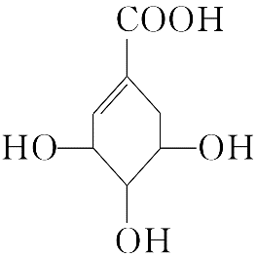，通过分析，回答下列问题：
(1)写出该有机化合物中的官能团名称：
①______；②______；③______。
(2)试写出该物质的分子式：______。
(3)该有机化合物属于______。
①羧酸类化合物 ②酯类化合物 ③酚类化合物 ④醇类化合物 ⑤芳香族化合物 ⑥烃的衍生物 ⑦烯烃类化合物
A．①③⑤ B．②④⑤
C．①④⑥ D．②⑥⑦
答案 (1)①羧基 ②(醇)羟基 ③碳碳双键 (2)C₇H₁₀O₅ (3)C
解析 该物质含有羧基、醇羟基、碳碳双键三种官能团，可以看成属于羧酸类化合物、醇类化合物、烯类化合物、烃的衍生物。

